濉溪县民政局权力运行流程图

濉溪县民政局行政权力运行流程图
行政审批类流程图
1、社会团体成立、变更、注销登记及修改章程核准
材料不齐全或者不符合法定形式的，一次性告知应补正的材料。
受 理
窗口受理具体经办人初审并提出办理意见
审 查
报县民政局社会组织管理股审核
决 定
局领导作出决定
申 请
申请人向政务大厅县民政局窗口(网上)提交材料，预审通过后，报纸质材料。
不符合受理条件的，告知申请人。

不符合条件的申请不予批准，并书面向申请人说明理由。

办 结 归档、窗口送达
符合条件的，予以批准，出具行政许可决定书
承办机构：政务大厅民政局窗口 服务电话：0561-6888325
监督机构：县民政局社会组织管理股 监督电话：0561-6082153
2、民办非企业单位成立、变更、注销登记及修改章程核准
材料不齐全或者不符合法定形式的，一次性告知应补正的材料。
受 理
窗口受理具体经办人初审并提出办理意见
审 查
报县民政局社会组织管理股审核
决 定
局领导作出决定
申 请
申请人向政务大厅县民政局窗口(网上)提交材料，预审通过后，报纸质材料。
不符合受理条件的，告知申请人。

不符合条件的申请不予批准，并书面向申请人说明理由。

办 结 归档、窗口送达
符合条件的，予以批准，出具行政许可决定书
承办机构：政务大厅民政局窗口
服务电话：0561-6888325
监督机构：县民政局社会组织管理股
监督电话：0561-6082153

3、宗教活动场所法人成立、变更、注销登记
材料不齐全或者不符合法定形式的，一次性告知应补正的材料。
受 理
窗口受理具体经办人初审并提出办理意见
审 查
报县民政局社会组织管理股审核
决 定
局领导作出决定
申 请
申请人向政务大厅县民政局窗口(网上)提交材料，预审通过后，报纸质材料。
不符合受理条件的，告知申请人。

不符合条件的申请不予批准，并书面向申请人说明理由。

办 结 归档、窗口送达
符合条件的，予以批准，出具行政许可决定书
承办机构：政务大厅民政局窗口
服务电话：0561-6888325
监督机构：县民政局社会组织管理股
监督电话：0561-6082153

4、慈善组织公开募捐资格审核
材料不齐全或者不符合法定形式的，一次性告知应补正的材料。
受 理
县级民政部门接收材料

审 查
对申报对象材料审批
决 定
作出审批决定
申 请
申请人备齐材料，提出申请。
不符合受理条件的，告知申请人。

不符合条件的申请不予批准向申请人说明理由。

办 结 告知申请人办理结果
符合条件的，予以批准
承办机构：濉溪县民政局社会福利和社会事务股
服务电话：0561-6078671
监督电话：0561-6073872

5、殡葬设施建设审批
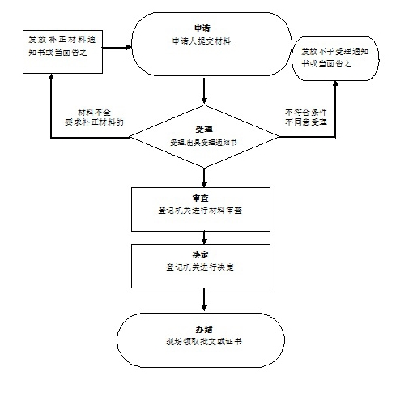

6、地名命名、更名审批
材料不齐全或者不符合法定形式的，一次性告知应补正的材料。
受 理
接收申请材料，当场受理
申 请
单位或个人提出申请。
不符合办理条件的不予办理，并将原有告知申请人。

办 结 上报县政府
审 查
民政局地名办公室审核

